

**2018—2019第一学期八年级物理期末试卷**

**一、选择题(每题2分，共15分)**

1.下图与声音有关的现象中，说法正确的是( )

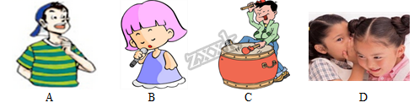

A. 人说话时声带在振动 B. 用麦克风唱歌可以提高音调

C. 听到的鼓声是通过地面传来的 D. 小声说话是为了降低音色

2.如图所示的四种现象中，物态变化属于汽化的是( )

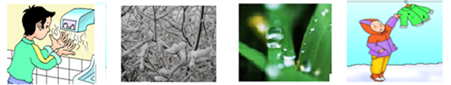

A.湿手被干手器烘干 B.树枝上的霜 C.草叶上的露珠 D.冰冻的衣服晾干

3.下列现象中，是由光的直线传播形成的是( )

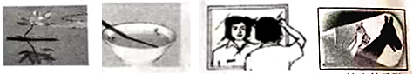

A. 水中的荷花 B.“折断”的筷子 C. 镜中的人 D. 墙上的手影

4.如图，看看下面所给出的与日常生活有关的数据中，符合实际情况的是( )

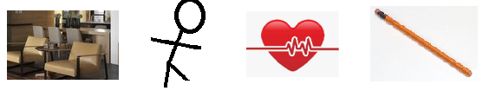

A．人体感觉舒适的环境温度约为10℃ B．人正常步行的速度约为5m／s

C．中学生脉搏跳动一次的时间约为3s D．一支新铅笔的长度约为17cm

5.陆地上奔跑得最快的是猎豹，其速度可达30m/s；海洋中游得最快的是旗鱼，其速度可达100km/h；在空中飞行得最快的要算小巧的雨燕，其速度可达3km/min。则地球上速度最快的动物是( )

A．猎豹 B．旗鱼 C．雨燕 D．无法比较

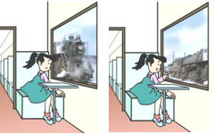6.如图所示，坐在甲火车中的小华在车窗里看到乙火车的车头，过一会儿，她又在车窗里看到乙火车的车尾。若两火车车头朝向一致，下列关于它们运动情况的判断，不可能的是( )

A．甲火车停在轨道上，乙火车向前运动

B．两列火车均向前运动，但甲火车运动较慢

C．两列火车均向后倒车，但甲火车运动较慢

D．甲火车向后倒车，乙火车停在轨道上

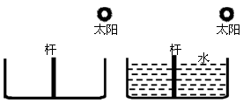7.如图所示，两个并排而且深度相同的水池，一个装水，另一个未装水。在两池的中央各竖立着一根长度相同且比池深略高的标杆。当日光斜照时就会在池底形 成杆的影子。下列说法中正确的是( )

A．未装水的池中标杆影子较长

B．装水的池中标杆影子较长

C．装水的池中标杆没有影子

D.两池中标杆影子长度相同

8.戴眼镜的同学从寒冷的室外进入温暖的室内时，眼镜片上会形成“小水珠”。下列现象中的物态变化方式与“小水珠”形成原因相同的是（ ）

A．从冰箱取出的冻肉会变软 B．初冬的清晨，瘦西湖水面上飘着“白气”

C．人游泳之后刚从水中出来，感觉冷 D．教室内，用久的日光灯管两端会发黑

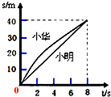9．课外活动时，小明和小华在操场上沿直线跑道跑步，如图所示是他们通过的路程随时间变化的图像，则下列说法正确的是( )

A．前4s内，小华跑得较快

B．两人都做变速运动

C学科网(www.zxxk.com)--教育资源门户，提供试卷、教案、课件、论文、素材及各类教学资源下载，还有大量而丰富的教学相关资讯！．两人都做匀速直线运动

D．全程中，小华的平均速度大于小明的平均速度

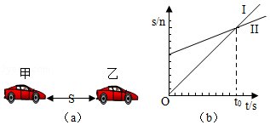10．如图a，在平直高速公路上的某时刻，甲、乙两车相距S，经过时间t后，两车距离变为s1（s1＜s）。两车的s﹣t图象如图b所示。下列有关说法正确的是（　　）

A．图b中的图线Ⅱ表示的是甲车的运动情况

B．图b中的t0时刻表示甲乙两车此时的速度相等C．t时刻一定在图b中的t0时刻之前

D．t时刻可能在图b中的t0时刻之前

11.金老师一家驾车去旅游，途中金妈妈提醒女儿“坐好，别动”，“别动”的参照物是（ ）

A. 路旁的房屋 B. 车上的座位

C. 迎面开来的车 D. 从旁边超越的汽车

12.在“探究凸透镜成像规律”的实验中，小明将烛焰放在凸透镜前某一位置时，恰好在凸透镜后20cm处的光屏上出现一个与该烛焰等大的像，下列说法正确的是（ ）

A. 该凸透镜的焦距是20cm B. 此时的物距大于20cm

C. 当物距是30cm时，光屏上呈现倒立放大的像 D.当物距是6cm时，看到正立放大的虚像

13.在下列所示图象中，能描述石蜡熔化过程的是（　）

A. 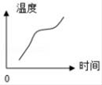 B. 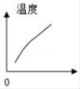 C. 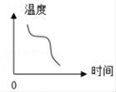 D. 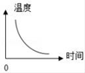

14.下列图能正确表示“黄小鸭”在水中所成的倒影，正确的是（ ）

A. 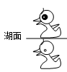 B. 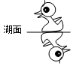 C. 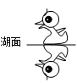 D. 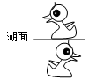

15.一个物体沿平直道路运动，在l0s内共通过60m的路程，通过前一半路程用了4s，那么该物体在前、后半程内的平均速度分别是（　）

A. 6 m/s、7.5 m/s B. 5 m/s、7.5m/s C. 5 m/s、6 m/s D. 7.5m/s、5 m/s

**二、填空题（每空1分，共30分）**

16.形成雾霾天气的主要污染物是PM2.5，“PM2.5”是指大气层中直径小于或等于2.5μm的颗粒物，能被肺吸收并进入血液，对人体危害很大，2.5μm=____________m，请你说出一个能降低“PM2.5”浓度的建议____________________________.

17.教室的楼道上张贴有“不要大声讲话”的标志，引导大家养成公共场合轻声讲话的文明习惯，从声音的特性分析，“大声”和“轻声”是指声音的__________（音色/响度/音调）；从控制噪声的角度分析，这是从__________处减弱噪声.

18.2011年3月11日，日本海域发生强烈地震，引发了罕见的大海啸，夺走了很多人的生命，后来人们在清理现场时很少发现有猫、狗、老鼠等动物的尸体，人们猜测可能是地震时产生的_______（选填“超声波”或“次声波”）．由于它的频率低于_______Hz，所以动物可以听到，而人听不到．

19.寒冬，坐满人的汽车门窗紧闭，水蒸气液化成小水珠附着在玻璃车窗上，水蒸气变成水珠________ （会吸热/会放热/不会吸热或放热），水珠会出现在车窗的_______ （内侧/外侧/内、外侧）。

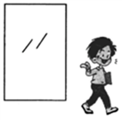20.竖直放置的平面镜高2m，宽1m，小明身高1.6m，站立于镜子正前方1m处，他在镜中的像与人距离为______ m，像高______m；当他沿着与镜面平行方向水平移动lm后，他在镜中像的大小将_________（变大/不变/变小）.

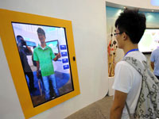21.如图所示，“虚拟试衣镜”解决了购物者很难看到自己衣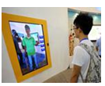服背面的情况，摄像头能够监视顾客的移动，并将衣服的背面展现给他们，摄像头相当于______镜，所成的是______（放大/缩小/等大）的_____像（实/虚）；若镜头的焦距为8cm，为了能成清晰的像，人到镜头的距离应大于______cm.

22.教室内投影仪的幕布是______色的，这是因为该色可以反射________颜色的光；幕布的表面是粗糙的，这是利用_________让教室内不同位置的学生都可以看见幕布上的影像和文字.

23.响尾蛇导弹是靠跟踪敌机尾部高温气流辐射的________，对其进行攻击；验钞机是利用了______线能使荧光物质发光的原理工作的；它们在真空中的传播速度是____m/s.

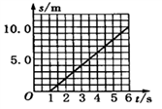24.小华同学根据实验记录数据．描绘出玩具小车路程s随时间t变化的关系图像．如图所示，由图像可知，计时______s后小车开始运动；l至5s小车做________运动，速度是______m/s.

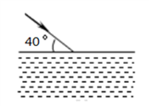25.如图,一束光从空气斜射到水面上发生反射和折射，入射光线与液面成40°角，则反射角的大小为________°，当入射光线慢慢远离水面，折射光线将慢慢_______(远离/靠近)法线.

26．如图记录了汽车在平直的公路上行驶时，在相同时间间隔内通过的路程。由图可知汽车在各段时间内速度是　 　的（相同/不同），汽车从20s时到40s时的平均速度是　 　m/s。

学科网(www.zxxk.com)--教育资源门户，提供试卷、教案、课件、论文、素材及各类教学资源下载，还有大量而丰富的教学相关资讯！

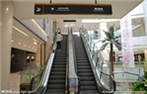27.如图所示，某商场的电梯长30米，从底层匀速上行至二层需30秒，小明在电梯停止时匀速走上去需60秒，则小明从正在匀速上行的电梯匀速走上去需要______s，如果以电梯为参照物，小明是_________（运动/静止）的.

**三、作图题（每图2分，共6分）**

28.透镜左侧有一点光源*S*发出两条光线，经透镜折射后在右侧的出射光线如图所示，请在图中通过光路作图标出点光源*S*的位置。

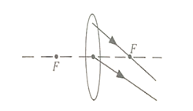

29.如乙图所示，作出入射光线AO射入水中时的反射光线、折射光线的大致方向；

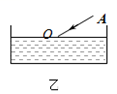

30.如图所示，画出物体AB在平面镜中的像（保留必要的作图痕迹）

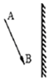

四．实验题（每空1分，共24分）

31.如下图，木块的长度是_______cm；温度计的读数是______℃；秒表显示的时间是_______s. 汽车的瞬时速度为　 　km/h

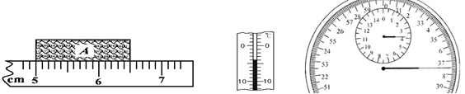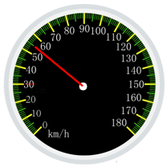

32.如图所示是一位同学在研究“某种合金加热变成液态”时的温度随时间变化的图像和“酒精沸腾”的图像，观察图像，并回答：

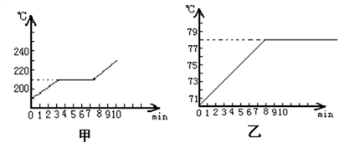

（1）在这两个图像中，______图是合金加热变成液态的图像，______图是酒精沸腾的图像.

（2）从图像判断，这种合金是_____（晶体/非晶体），理由____________________ .

（3）从图像中判断，这种合金的熔点是______℃，酒精的沸点是______℃.

（4）若这位同学测出这种合金的温度现在是220℃，这时这块合金是______态.

33.某实验小组进行“探究凸透镜成像规律”的实验:

（1）由图甲可知，凸透镜的焦距f=________cm，当蜡烛距凸透镜20cm时，将在光屏上成

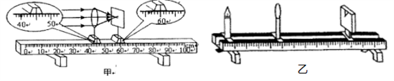

倒立、_______的实像，此成像规律应用在_____________上(填一种器材名称).

（2）在实验中如果将凸透镜挡住一小部分，成的像__________（完整/不完整）.

（3）实验时凸透镜与光屏的高度已经调好，但烛焰在光屏上像的位置偏高，如乙图所示，要想使像成在光屏中央，应调节蜡烛使烛焰向_______移动或将凸透镜向______移动 (上/下).

（4）对于此凸透镜，当物体放在离焦点5cm的主轴上，成的像一定是 （ ）

A.放大的倒立实像 B.放大的正立虚像 C.放大的像 D.缩小的像

（5）小莉同学将自己的近视眼镜给凸透镜戴上并移动光屏，直到在光屏上得到了一个倒立缩小清晰的像，然后又将近视眼镜镜片取下，发现光屏上的像变模糊了.

①为了使屏上的像重新变得清晰，在不移动光屏和凸透镜位置的前提下，小莉应将蜡烛向______ (左/右)移动.

②下列四个选项中，正确表示小莉同学近视眼形成原因和矫正情况的是 （ ） 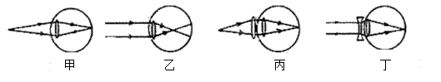

A. 乙 丁 B. 甲 丁 C. 乙 丙 D.甲 丙

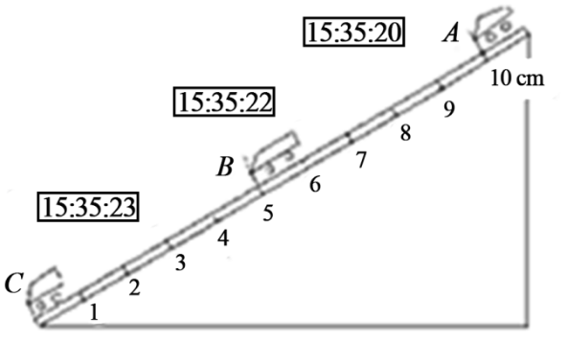34．小李在“测小车的平均速度”的实验中，设计了如图所示的实验装置：小车从带刻度（分度值为 1 mm）的斜面顶端由静止下滑，图中的方框是小车到达*A*、*B*、*C*三处时电子表的显示：

（1）该实验是根据公式__________进行测量的。

（2）实验中为了方便计时，应使斜面坡度较__________（填“大、小”）。

（3）请根据图中所给信息回答：*sAC*=__________cm，*vBC*=__________m/s。

五．计算题（每题5分，共10分）

35.一列长为200m的火车以72km/h的速度穿过一个平直的隧道，已知火车完全通过隧道的时间为2min.求：

（1）72km/h等于多少m/s ？

（2）隧道的长？

（3）某坐在窗口的乘客全部通过隧道的时间？

36．在火车站，通常可见到列车运行时刻表，其中T114次列车时刻表如下：

|  |  |  |  |
| --- | --- | --- | --- |
| 停靠站 | 到达时刻 | 开车时刻 | 里程/km |
| 上海 | … | 18:00 | 0 |
| 蚌埠 | 22:00 | 22:15 | 484 |
| 济南 | 03:04 | 03:12 | 966 |
| 北京 | 08:00 | … | 1463 |

由表中可知：

（1）从上海到蚌埠的路程是多少千米？

（2）列车从上海出发经多长时间到达蚌埠？

（3）在此过程中的平均速度约为多少km/h？

（4）从上海到北京共经历多少小时？